Welcome To My Painting Gallery

من شاکه ساروخانیان هستم از دوران کودکی علاقه فراوان به نقاشی داشتم و تحصیلات دانشگاهی خودم را در رشته ی هنر -نقاشی ادامه دادم دارای مدرک کازشناسی ارشد از دانشگاه آزاد هستم...بنظر من نقاشی بیان احساسات ، برداشتها از زندگی و تفکرات بصورت بصری میباشد،بیشتر علاقه مند به نقاشی پرتره هستم ولی سوژه های دیگر نقاشی هم برایم ارزشمند هستند...به گالری آنلاین من خوش آمدید

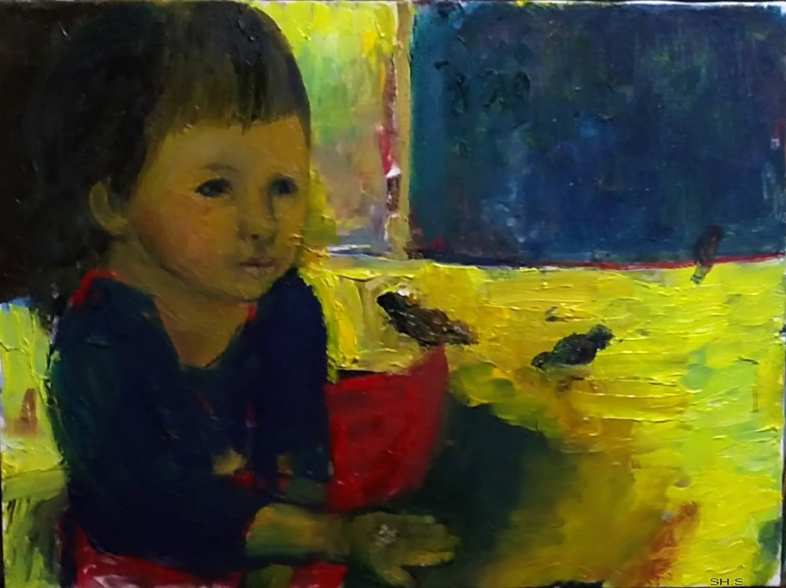
Girl Feeding Birds
Oil painting on canvas
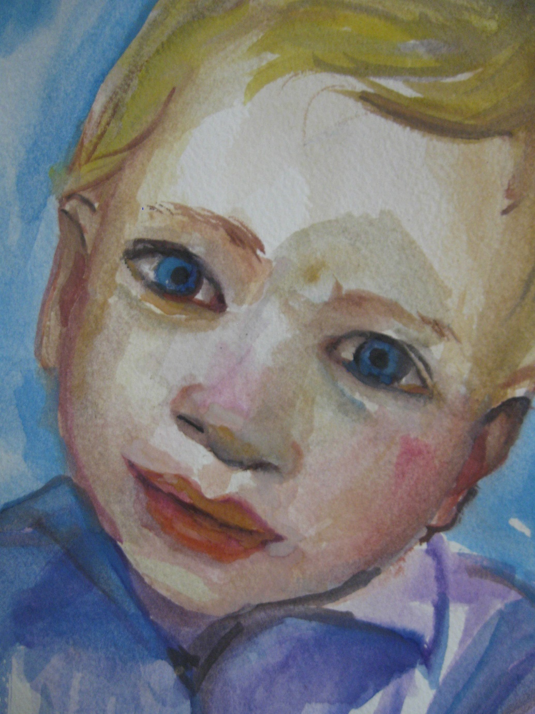
Portrait of a boy-Water color painting
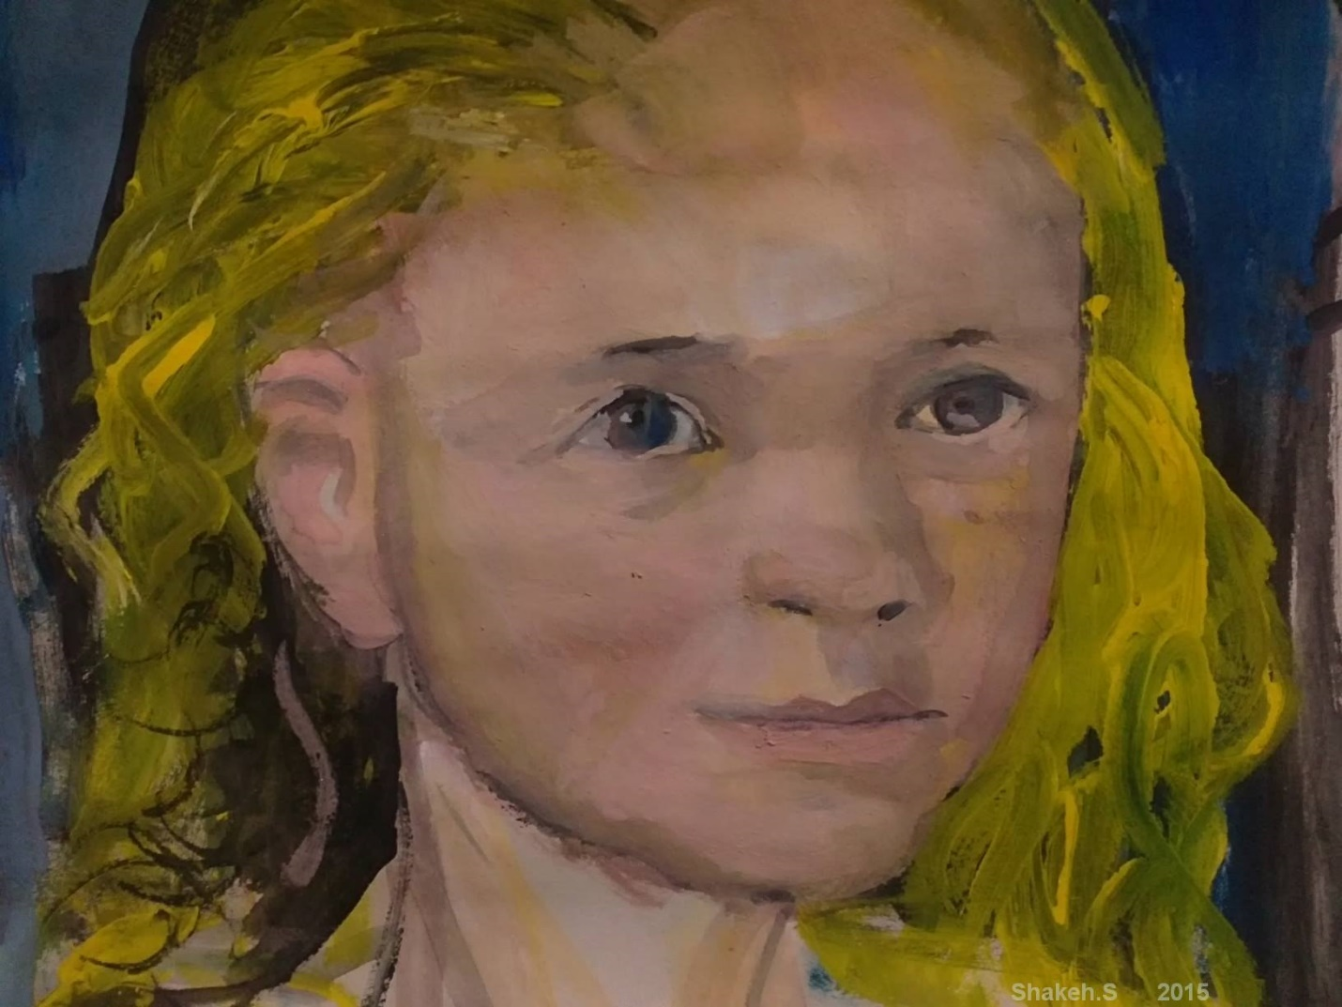
Alic
Mixed Media paintnig

